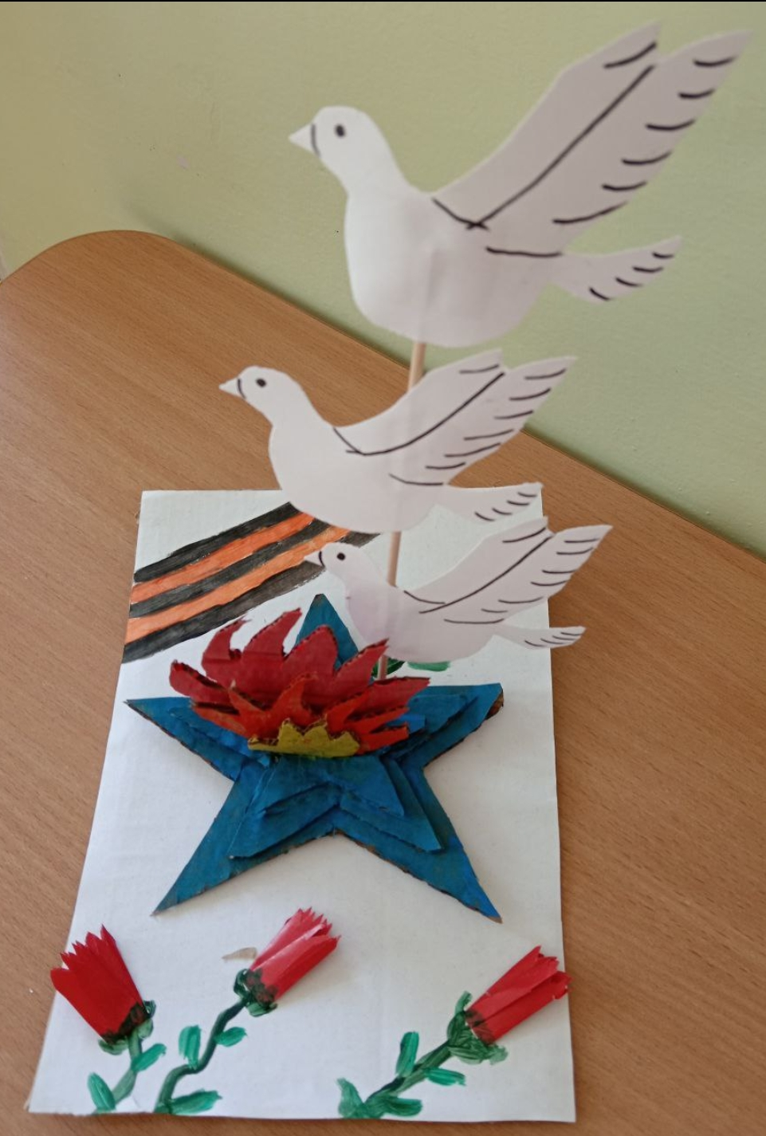

«Поклонимся мы тем годам….»